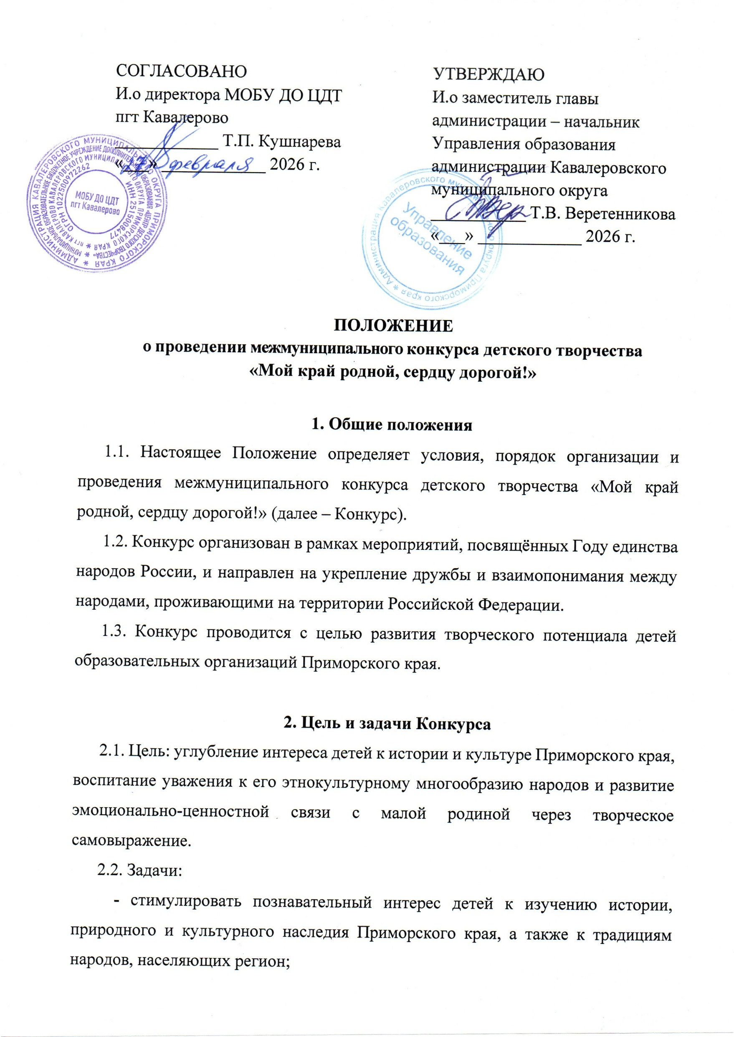
- создать условия для творческого воплощения детьми образа малой родины (города, села, памятного места) через различные виды художественной деятельности (рисунок, фотографию, декоративно-прикладное искусство);
- выявить и поддержать талантливых детей, предоставив им возможность для демонстрации своих работ и обмена опытом с участниками из других муниципальных образований края.

3. Организатор Конкурса
3.1. Конкурс организуется и проводится Муниципальным образовательным бюджетным учреждением дополнительного образования «Центр детского творчества» пгт Кавалерово Кавалеровского муниципального округа (далее - МОБУ ДО ЦДТ).
3.2. Организатор оставляет за собой право вносить дополнения и изменения в условия настоящего Положения.
3.3. Организатор:
- разрабатывает Положение о Конкурсе;
- размещает Положение в социальных сетях и на официальном сайте http://www.centr-tvorchestva-kav.ru/;
- принимает и обрабатывает заявки на участие в Конкурсе;
- публикует работы участников Конкурса в социальных сетях и средствах массовой информации (на усмотрение Организатора);
- формирует список победителей по итогам работы жюри;
- выполняет иные функции, связанные с достижением целей и задач Конкурса.
4. Участники Конкурса
4.1. В Конкурсе принимают участие воспитанники и обучающиеся образовательных организаций Приморского края всех типов и видов от 3 до 18 лет (включительно) в четырёх возрастных категориях (3 – 5 лет, 6 – 9 лет; 10 – 13 лет; 14 – 18 лет).
4.2. Количество участников от одного учреждения не ограничено.
5. Порядок организации и проведения Конкурса
5.1. Конкурс проводится в дистанционном формате.
5.2. На Конкурс допускается как индивидуальное, так и коллективное участие.
5.3. К участию в каждой номинации принимается не более одной работы от одного автора (или группы авторов).
5.4. У одной коллективной работы должно быть не более двух руководителей.

6. Тематика и номинации Конкурса
6.1. Тема Конкурса – «В семье единой: народы моего края». Тема призвана подчеркнуть многообразие культур и традиций народов, проживающих на территории родного края, показать, что, несмотря на различия, нас объединяет общая история, любовь к малой родине и взаимное уважение.
6.2. Конкурс проводится по следующим номинациям:
«Песня»;
«Художественное слово»;
«Малые театральные формы»;
«Изобразительное творчество»;
«Декоративно – прикладное творчество».

7. Требования к оформлению конкурсных работ
7.1. Общие требования:
- название файла должно содержать название работы, фамилию и имя участника, возраст, наименование учреждения, ФИО руководителя.
Пример: Народы моего края_Сидоров Иван_7 лет_МБДОУ №5_рук. Петрова С.С.
- у одной работы должен быть только один руководитель.
7.2. Требования к видеоматериалам:
- формат видео: MPEG4, WMV, AVI, MOV;
- минимальное разрешение видеоролика: 1280 x 720 (HD);
- ориентация кадра: горизонтальная;
- видеоролик должен содержать информационную заставку (в начале или в конце) с названием организации, названием работы и именами автора(ов)/ исполнителя(ей);
- использование специальных программ и инструментов при съёмке на усмотрение участников;
- запись видеоролика должна быть непрерывным кадром (без монтажа и склеек), либо представлять собой полную запись выступления/отрывка без монтажных склеек внутри номера.
7.3. Требования к представлению готовой работы изобразительного и декоративно-прикладного творчества на конкурс:
- работа должна быть выполнена лично участником;
- техника выполнения работ изобразительного и декоративно-прикладного творчества любая, материал для изготовления работ прикладного творчества – на выбор участника конкурса;
- сделать с помощью сканера копию, либо цифровое фото творческой работы или изделия (крупное фото в наиболее удачном ракурсе и освещении);
- качество изображения чёткое, без размытия (допускается любая ориентация кадра);
- принимаются файлы в форматах JPG, PNG, PDF (разрешение 300 dpi, от 2 Мп или 1181х1772 пикселей, объем не более 5 Мб)
7.4. Требования к номинации «Песня»:
- принимаются видеоролики с записью песен региональных авторов, а также произведений, соответствующих теме Конкурса «В семье единой: народы моего края»;
- продолжительность видеоролика – не более 5 минут
7.5. Требования к номинации «Художественное слово»:
- принимаются видеоролики с записью стихотворения, а также произведений, раскрывающих указанную тему;
- продолжительность видеоролика – не более 3 минут.
7.6. Требования к номинации «Малые театральные формы»:
- принимаются видеоролики, отражающие культурное многообразие региона через сценическое творчество (отрывки из спектаклей, театральные зарисовки, театр моды-национальных костюмов);
- продолжительность видеоролика не более 15 минут.
7.7. Требования к номинации «Изобразительное творчество»:
- принимаются сканы/фотографии рисунков (графика, живопись), отражающие тему Конкурса.
7.8. Требования к номинации «Декоративно-прикладное творчество»:
- принимаются фотографии изделий народных промыслов Приморского края.
7.9. Участие в Конкурсе означает согласие участников и их законных представителей (родителей/опекунов) на:
- обработку персональных данных в рамках организации и проведения Конкурса;
- публикацию представленных видеоматериалов и информации об авторах на официальных интернет-ресурсах (сайт, социальные сети) МОБУ ДО ЦДТ.

На Конкурс не принимаются материалы, оскорбляющие достоинство и чувства других людей, а также не соответствующие тематике Конкурса.

8. Сроки проведения Конкурса
3.1. Конкурс состоится в период с 15 апреля по 15 мая 2026 года.
3.2. Приём заявок и работ с 15 апреля по 22 апреля 2026 года (включительно).
Участники направляют конкурсные материалы и заявки на участие (Приложение) на электронную почту: mcdt_kavalerovo100@mail.ru
3.3. Работа жюри (оценка конкурсных работ) с 23 по 29 апреля 2026 года.
3.4. Подведение итогов и объявление победителей с 30 апреля по 15 мая 2026 года.
3.5. Работы и заявки, оформленные с нарушением требований настоящего Положения или присланные позднее установленного срока, к участию в Конкурсе не допускаются.
9. Подведение итогов и награждение
9.1. Победителей конкурса определяет жюри, в состав которого входят педагоги учреждений дополнительного образования и детской школы искусств пгт Кавалерово, специалисты музея, имеющие опыт выставочной деятельности и экспертной оценки детского творчества.
9.2. Критерии оценивания конкурсных работ:
- соответствие работы теме Конкурса;
- уровень исполнительского мастерства и художественная выразительность;
- соответствие работы теме Конкурса;
- раскрытие образа, оригинальность замысла;
- качество и эстетичность оформления работы (для ИЗО и ДПТ);
- качество видеосъёмки и звука (для видео-номинаций).
9.3. Победители в каждой возрастной группе и номинации награждаются дипломами I, II, III степени.
9.4. Реестр победителей конкурса будет опубликован на сайте МОБУ ДО «Центр детского творчества» пгт Кавалерово.
9.5. Дипломы победителей и благодарственные письма руководителям высылаются в электронном формате на электронные почты отправителей 15 мая 2026 года.
9.6. Все участники Конкурса получают электронные сертификаты об участии.
10. Контактная информация
Координатор Конкурса: Жарина Елена Борисовна, педагог-организатор.
Телефон для справок: +7 (924) 137-56-86
Электронная почта: mcdt_kavalerovo100@mail.ru

Приложение

Форма заявки
на участие в межмуниципальном конкурсе детского творчества
«Мой край родной, сердцу дорогой!»

(полное название учреждения по Уставу)

Ф.И.О. участника (полностью) | Возрастная категория / Класс | Номинация | Название работы (или произведения) | Ф.И.О. руководителя (полностью), должность | Контактный телефон руководителя | E-mail для отправки дипломов

Примечание. Заявка подается на каждую работу отдельно. Отправляя заявку, вы подтверждаете согласие на обработку персональных данных.

